ORACIÓN PASIVA
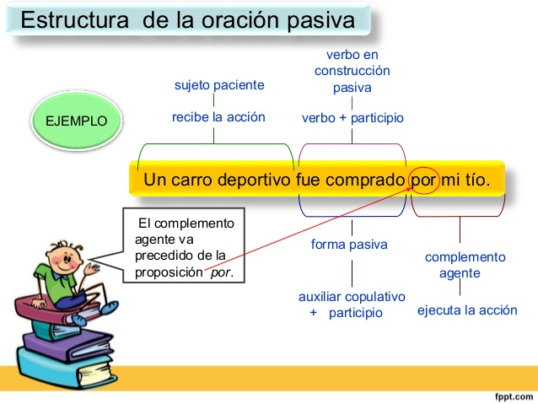

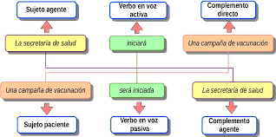

Tiempos verbales en la forma activa y pasiva
Las oraciones pasivas pueden emplearse en todos los tiempos verbales. Los más comunes, no obstante, son el pasado y el futuro.
Forma activa | Tiempo verbal | Forma pasiva
La policía recoge los testimonios. | ← Presente → | Los testimonios son recogidos.
La policía recogía los testimonios. | ← Imperfecto → | Los testimonios eran recogidos.
La policía recogió los testimonios. | ← Indefinido → | Los testimonios fueron recogidos.
La policía ha recogido los testimonios. | ← Pretérito perfecto → | Los testimonios han sido recogidos.
La policía había recogido los testimonios. | ← Pretérito pluscuamperfecto → | Los testimonios habían sido recogidos.
La policía recogerá los testimonios. | ← Futuro simple → | Los testimonios serán recogidos.
La policía habrá recogido los testimonios. | ← Futuro compuesto → | Los testimonios habrán sido recogidos.
La policía recogería los testimonios. | ← Condicional simple → | Los testimonios serían recogidos.
La policía habría recogido los testimonios. | ← Condicional compuesto → | Los testimonios habrían sido recogidos.

http://miratelalengua.blogspot.com/2013/10/voz-pasiva.html
https://www.youtube.com/watch?v=gcp-suGAia8

